PDF2Excel使用说明

仅仅支持特定格式的PDF表格样式转换为excel文件，对于其他样式会出现无法预计的错误。

1. 原始文件

这是原始的PDF文件样例

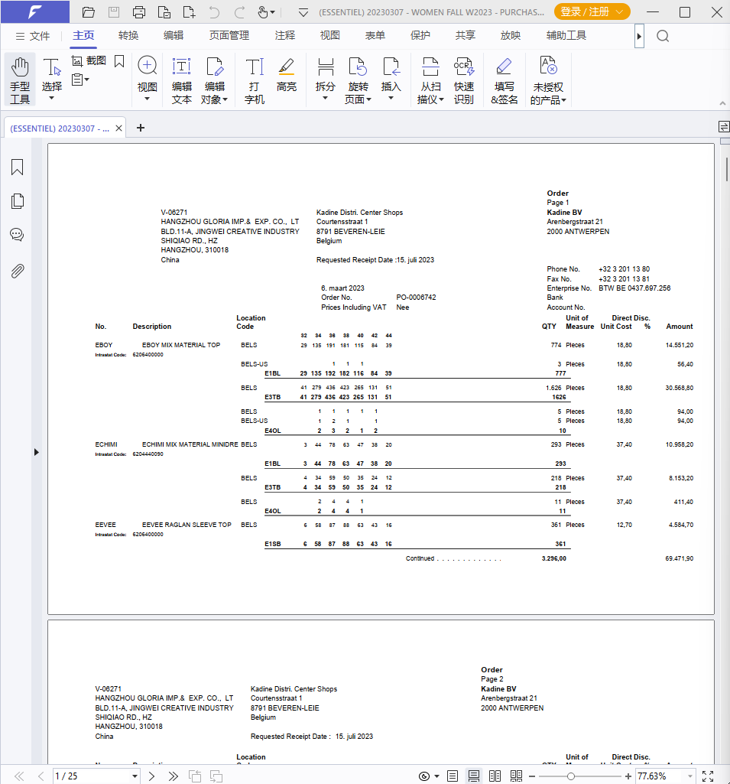

我们需要提取其中的表格数据

1. 表格标记

首先，我们需要将PDF文件中的表格都手动标识出来。

选择注释，将需要转换为excel的部分画出来，如果有多张表需要识别，请画多个矩形，颜色随意，如下图所示。

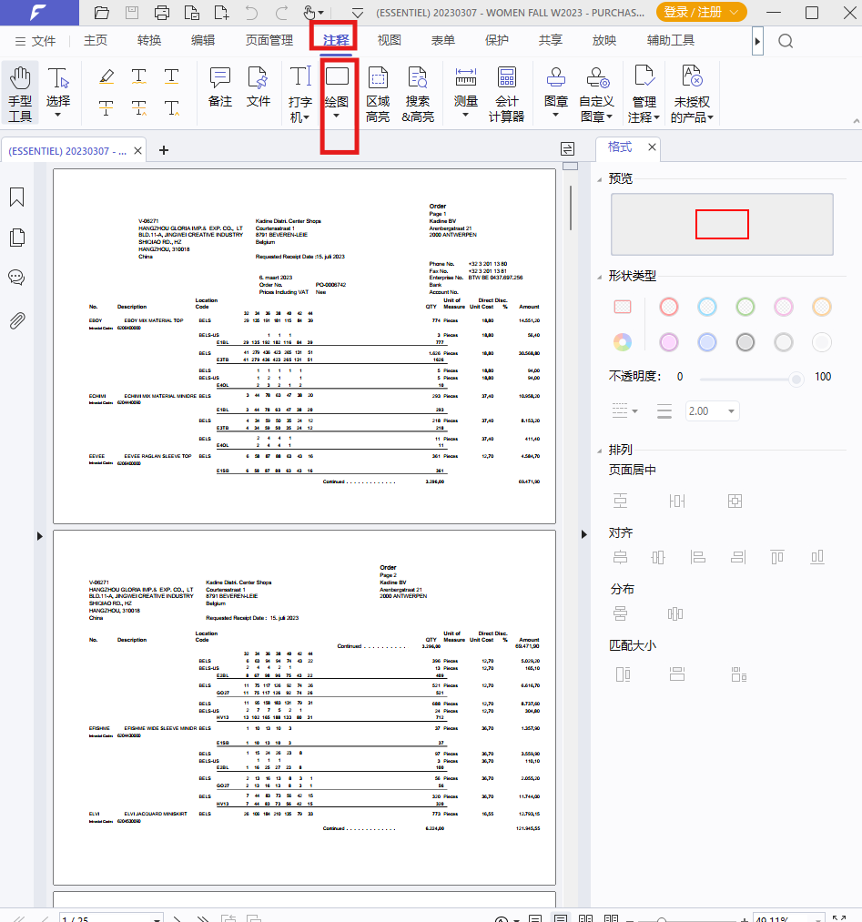

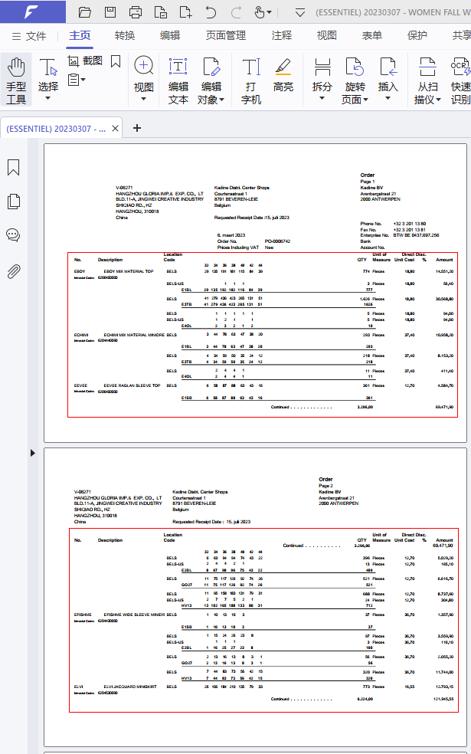

1. 上传及下载表格文件

进入网址，点击上传文件。

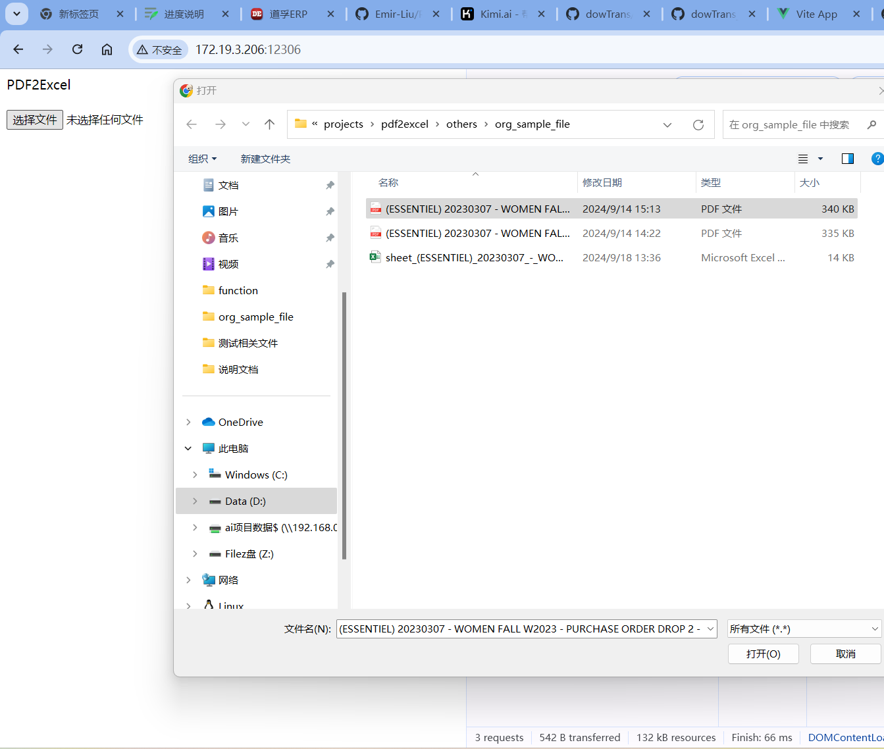

转换完成后，自动下载excel文件。  
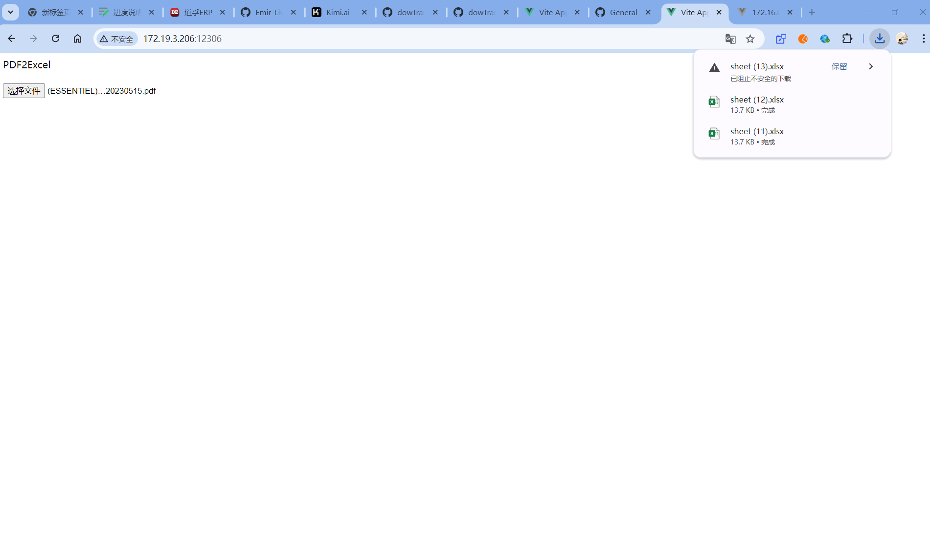

转换的结果

